Temat: Krajobraz sawanny i stepu
KLASA 5A – 6 maja
KLASA 5B – 5 maja
KLASA 5C – 7 maja
(W CZASIE LEKCJI KONTAKTUJEMY SIĘ PRZEZ MESSENGER)
- Dziś poznamy dwie kolejne strefy krajobrazowe: sawannę i step. W obu tych strefach rosną głównie trawy, ale inne są w nich warunki klimatyczne, więc inny jest skład gatunkowy traw, inne zwierzęta te obszary zamieszkują, inaczej żyją ludzie... Dlaczego?
- Porównaj położenie sawanny i stepów na kuli ziemskiej oraz klimatogramy dla tych obszarów
sawanna – mapka str. 120; step – mapka str. 123
Jak widzisz, położenie na kuli ziemskiej wpływa na temperaturę i opady, a one z kolei kształtują świat roślin i zwierząt oraz wpływają na życie ludzi.
- Porównanie sawanny i stepu przedstawia tabela na stronie 126 – przeczytaj.
- Włącz filmik i słuchaj uważnie do końca – pani Agnieszka od geografii wyjaśni Ci wszystko dokładnie:
https://www.youtube.com/watch?v=G8OkXPArBzg
- Teraz dla utrwalenia przeczytaj tekst w podręczniku str. 120-126, obejrzyj ilustracje.
- Jeśli masz możliwość, wpisz w wyszukiwarkę : sawanna, step, obejrzyj zdjęcia tych dwóch krajobrazów.
- A teraz mały teścik- w zeszycie pod tematem napisz numery pytań od 1 do 10 i literkę, pod którą kryje się prawidłowa odpowiedź:
- Ile pór roku występuje na sawannie?
- 4
- 2
- na sawannie nie ma pór roku
- Jak nazywa się step w Ameryce Północnej?
- preria
- pampa
- tundra
- Sawanna leży w strefie klimatów:
- umiarkowanych
- równikowych
- zwrotnikowych
- Drzewa występujące na sawannie, gromadzące wodę w pniach i gałęziach to:
- dęby
- sekwoje
- baobaby
- W której grupie występują tylko zwierzęta sawanny?
- żyrafa, antylopa, bobak, sęp
- lis, wilk, kojot, lew
- szakal, lampart, zebra, słoń
- Step leży w strefie klimatów:
- umiarkowanych
- równikowych
- zwrotnikowych
- Największe zwierzęta stepów to:
- bizony
- słonie
- żyrafy
- Koczowniczy tryb życia polega na:
- nieustannym wędrowaniu ze stadami w poszukiwaniu pastwisk
- hodowli kojotów
- budowaniu domów na palach
- Lud pasterski żyjący na sawannie w Kenii i Tanzanii to:
- Mongołowie
- Kazachowie
- Masajowie
- Poniższy klimatogram obrazuje warunki klimatyczne:

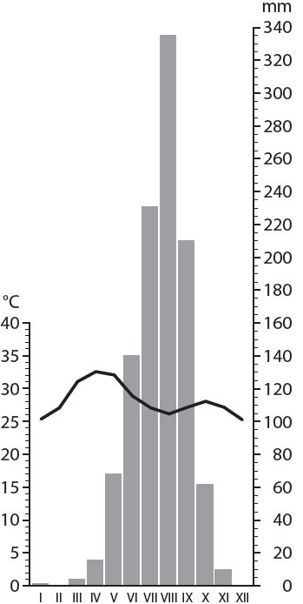 | - stepu  - sawanny

- Zrób zdjęcie rozwiązanego testu i przyślij na adres ewa.geo.sp.11@gmail.com
w terminie do 10 maja, w tytule wiadomości pisząc:
imię i nazwisko, klasa, SAWANNA
Życzę miłej pracy i pozdrawiam
- Dla poszerzenia wiadomości:
https://epodreczniki.pl/a/sawanny/D5NHFXkdO
- Dla chętnych:
Wykonaj polecenia na podstawie wykresu klimatycznego.
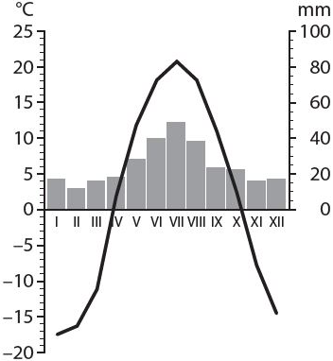

A. Zapisz nazwę miesiąca, w którym występują najwyższe opady ........................................
B. Zapisz wartości średniej miesięcznej temperatury:
najwyższa temperatura: ……. °C. najniższa temperatura: ……. °C
C. Podkreśl właściwe dokończenie zdania:
Wykres klimatyczny dotyczy stepu / sawanny

